**Primer registro del pez kuya kuya *Acanthicus hystrix* Agassiz, 1829 en la Baja Amazonía Central del Ecuador**

**First record of the fish kuya kuya *Acanthicus hystrix* Agassiz, 1829 in the Lower Central Amazon of Ecuador**

**Título corto: Registro del pez *Acanthicus hystrix* en Ecuador**

**Tipo de obra:** Nota

**Autores**

Lida Guarderas Flores¹

¹ Instituto Quichua de Biotecnología Sacha Supai-IQBSS, calle Vía Láctea 350, Cumbayá – Quito, Ecuador

lidagfiqbss@gmail.com

Iván Jácome-Negrete²

² Facultad de Ciencias Biológicas, Universidad Central del Ecuador, calle Iquique N14-121 y Sodiro-Itchimbía, Quito, Ecuador

ivjacome@uce.edu.ec

[autor para correspondencia]

Jorge Dahua³

³ Pueblo Ancestral Kichwa de Kawsak Sacha, comunidad de Yana Yaku, Pastaza, Ecuador.

guardabosquesyanayaku@gmail.com

**RESUMEN**

Se reporta la presencia del pez kuya kuya *Acanthycus hystrix* Agassiz, 1829 por primera vez en el río Pinduc, de la provincia de Pastaza, a 230 m de elevación, en la baja Amazonía central del Ecuador a partir del hallazgo y registro fotográfico de tres especímenes capturados en actividades de pesca de subsistencia (dos juveniles y un adulto). Entre los principales caracteres diagnósticos de la especie destaca la ausencia de aleta adiposa y la presencia de filamentos caudales muy alargados en juveniles. Con este reporte se sugiere la inclusión de esta especie en la lista de los peces registrados para la Amazonía ecuatoriana.

**PALABRAS CLAVE:** Pastaza, nuevo registro, río Pinduc, Loricariidae

**ABSTRACT**

This paper reports for the first time the presence of the fish kuya kuya *Acanthycus hystrix* Agassiz, 1829 for the first time in the Pinduc river of the province of Pastaza, at 230 m of elevation, in the lower central Amazon of Ecuador, based on the discovery and photographic records of three specimens caught in subsistence fishing activities (two juveniles and one adult). The main diagnostic characters of the species are the absence of an adipose fin and the presence of long caudal filaments in juveniles. This record should be included in the list of fish epecies from the Ecuadorian Amazon.

**KEY WORD:** Pastaza, new report, Pinduc river, Loricariidae

**INTRODUCCIÓN**

El género *Acanthicus* Spix & Agassiz, 1829 (Loricariidae, Siluriformes) comprende únicamente dos especies descritas: *A. histryx* y *A. adonis*. Son peces loricáridos grandes y muy fuertemente acorazados, cuyos escudos están totalmente cubiertos por odontodes puntiagudos. La forma del cuerpo es notablemente aplanada. La boca presenta una ventosa grande y no poseen aleta adiposa. Los machos suelen tener odontodes más largos detrás del opérculo y presentan el primer radio de su aleta pectoral muy robusto (Seidel 2008).

De acuerdo a Chamon (2011), *Acanthicus hystrix* Agassiz, 1829 puede ser identificado por la combinación de los siguientes caracteres: cuerpo de color uniforme castaño oscuro, cubierto de cinco hileras de placas soportando odontoides. Manchas en el cuerpo irregulares, no uniformes. Manchas marrones oscuras estriadas en las aletas dorsal y pectorales. Tamaño corporal sobrepasando los 600 mm en los ejemplares más grandes. Mayor altura del cuerpo en el origen de la aleta dorsal. Menor altura del cuerpo en el pedúnculo caudal. Regiones abdominal y toráxica con placas pequeñas. Cabeza baja con el hocico prolongado anteriormente y recubierto de placas pequeñas. Perfil dorsal del hocico redondeado. Labios de tamaño mediano a grande, cubiertos de papilas pequeñas que aumentan de tamaño en dirección al borde externo. No presenta filamentos labiales. Barbillones maxilares pequeños. Las aletas pectorales y pélvicas alargadas. No presenta aleta adiposa. El lóbulo inferior de la aleta caudal es mayor al superior. En ejemplares juveniles, los filamentos caudales se presentan alargados. Superficie ventral con patrón vermiculado de manchas.

De acuerdo a Van der Sleen & Albert (2018), *Acanthicus hystrix* habita toda la cuenca amazónica, sobre todo en los ríos grandes. Según el mapa de distribución propuesto por estos autores, esta especie también estaría presente en la Amazonía ecuatoriana. Sin embargo, según la lista de peces de agua dulce e intermareales del Ecuador (Barriga 2012), no se han reportado especies del género *Acanthicus* para el país. Así mismo, a partir de la consulta a la Base Nacional de Datos de Biodiversidad del Ecuador realizada en el mes de febrero del 2022 tampoco se encontró resultados de ingreso de especímenes de *Acanthicus* (INABIO 2022).

En el presente trabajo, se reportan tres especímenes del pez loricárido *Acanthycus hystrix* Agassiz, 1829 que fueron capturados en la cuenca baja del río Pinduc en la provincia de Pastaza, en Ecuador, con lo cual esta especie debe ser incluida en la lista de especies de peces amazónicos del país.

**MÉTODOS**

El área geográfica de los registros se localiza en la provincia de Pastaza, en la baja Amazonía central ecuatoriana, al interior del territorio kichwa de la comunidad de Yana Yacu (cantón Pastaza) (1°58՚27՚՚ S, 76°07՚28՚՚ O) (Fig. 1). El sitio exacto de las colectas realizadas se ubicó en el canal principal del río Pinduc, frente al puerto de la comunidad (1°58՚30՚՚ S, 76°07՚34՚՚ O), a una altura de 230 m de elevación. El río Pinduc nace en la llanura amazónica, y está catalogado como un río de aguas blancas (Jácome 2005). Las orillas del río presentaron especies características de la formación vegetal identificada como Bosque siempreverde de tierras bajas del Tigre-Pastaza (Ministerio del Ambiente del Ecuador 2013).

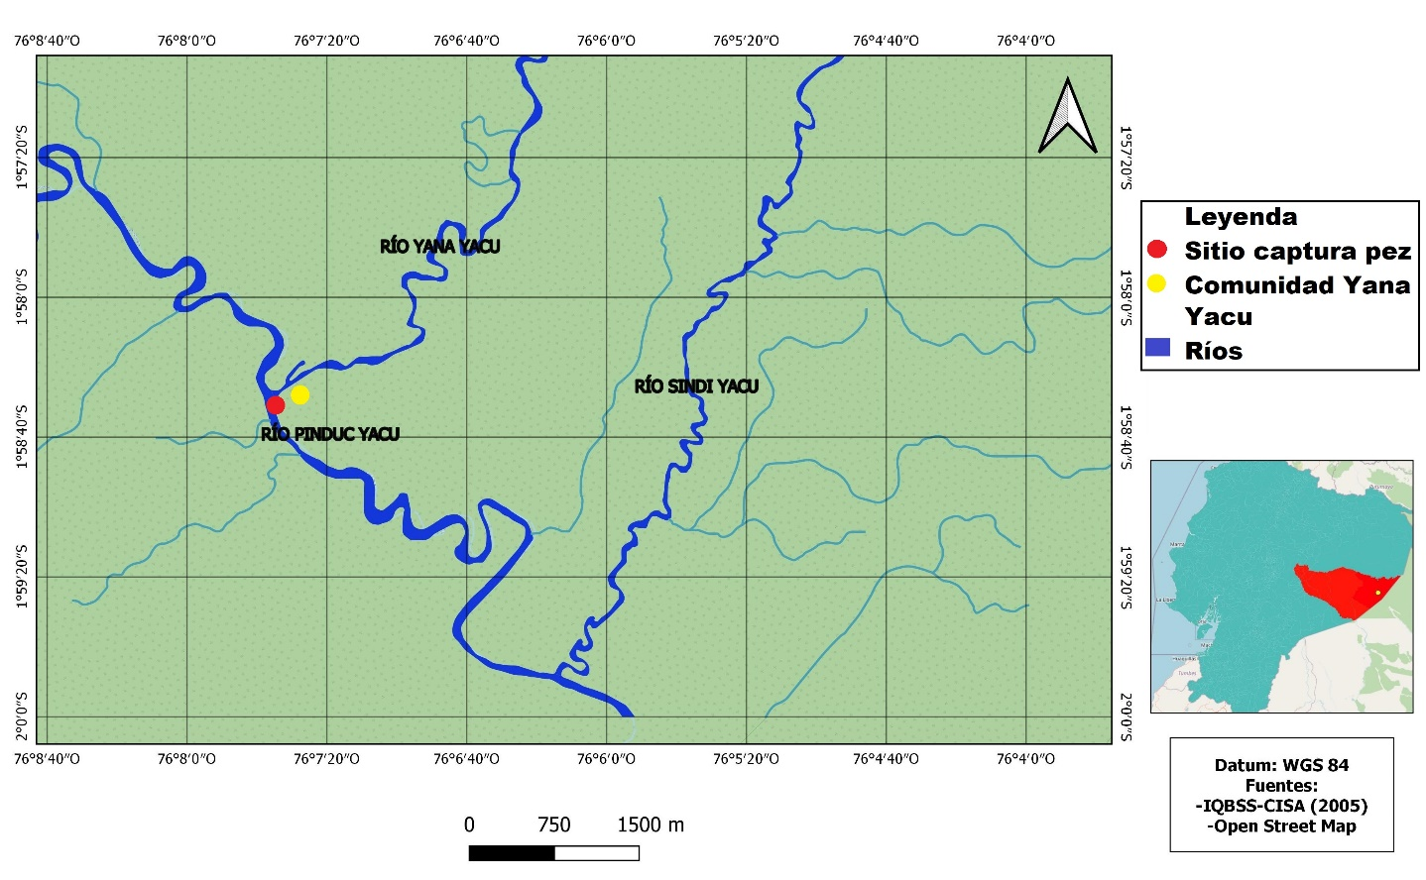

**FIGURA 1.** Mapa de localización de los registros de *Acanthicus hystrix* Agassiz, 1829 en el río Pinduc, Cuenca del Amazonas, Ecuador

Los especímenes fueron colectados luego de pescas comunitarias realizadas con propósitos de autoconsumo en el canal principal del río Pinduc. Se solicitó a los pescadores el permiso correspondiente para fotografiar a los especímenes recién capturados, que luego fueron devueltos a las personas que los atraparon. En el mes de junio del 2021, técnicos comunitarios y guardabosques de Yana Yacu realizaron la colecta y preservación en alcohol al 100% de un ejemplar juvenil, que fue analizado y fotografiado *in situ*. Al momento, la muestra de este pez se mantiene bajo el cuidado de los técnicos y guardabosques del Sumak Allpa Mama en la comunidad.

**RESULTADOS**

El día 23 de febrero del año 2005 se lograron capturar dos ejemplares de *Acanthicus hystrix* en el canal principal del río Pinduc, frente al puerto de la comunidad kichwa de Yana Yacu (1°58՚30՚՚ S, 76°07՚34՚՚ O). En este sitio, el río presentó un ancho aproximado de 70 metros, una profundidad de 6 metros y un pH de 6,75. Los ejemplares flotaban en el canal principal por los efectos causados de la aplicación de barbasco (ictiocida) *Lonchocarpus nicou* que fue aplicado por pescadores de la comunidad zápara de Wiririma, ubicada 5 km aguas arriba. Desde el medio día, se comenzó a observar peces que saltaban y flotaban sobre el río, por lo que los miembros de la comunidad de Yana Yacu contactaron por radio a la comunidad vecina y pudieron informarse de que se había comenzado a colocar barbasco aguas arriba para una pesca comunitaria de subsistencia. Se procedió a intentar recolectar la mayoría de los peces afectados por el ictiocida para consumo familiar. Dentro de las colectas realizadas con fines de subsistencia se logró la captura de un ejemplar juvenil y uno adulto de *A. hystrix* (Fig. 2). Lamentablemente, ambos especímenes no pudieron ser preservados ya que los pescadores que lograron atraparlos, decidieron destinarlos para consumo de los miembros de sus familias. En aquel entonces, los pobladores afirmaron no haber pescado nunca antes a esta especie de pez. Sin embargo, una persona proveniente de otra comunidad perteneciente a la subcuenca del río Curaray lo identificó como kuya kuya en idioma kichwa.

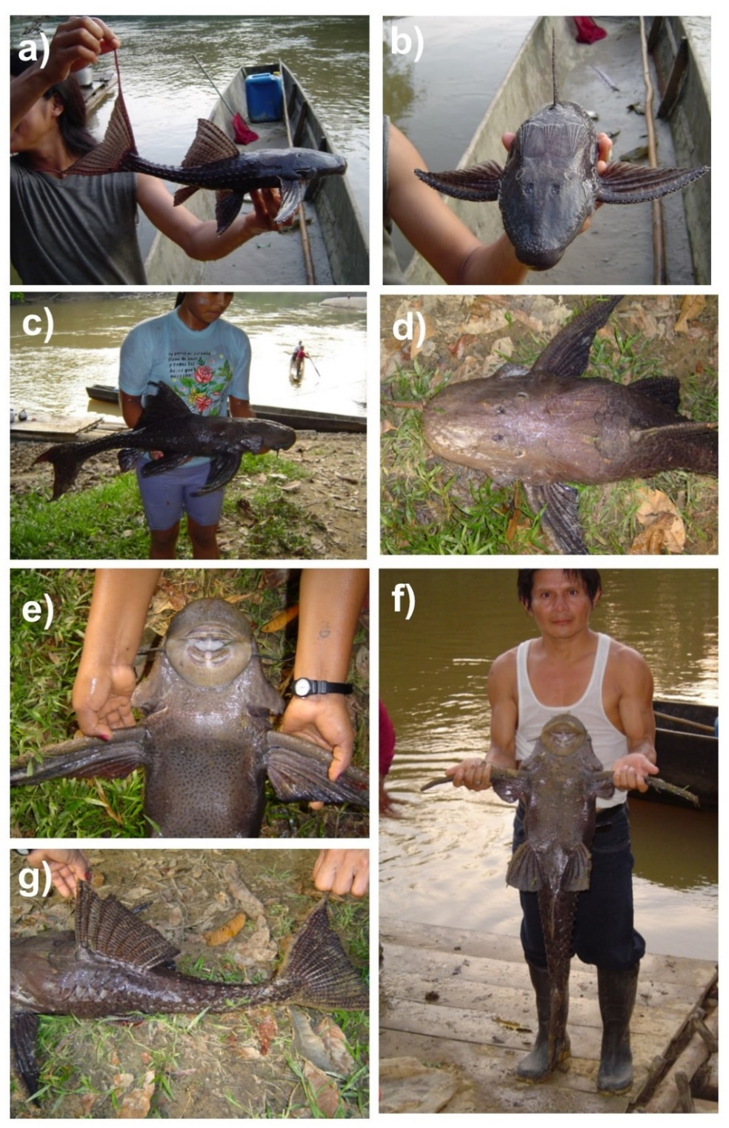

**FIGURA 2.** Ejemplares identificados como *Acanthicus hystrix* colectados en la comunidad de Yana Yacu en el año 2005: a) Vista lateral del ejemplar juvenil; b) Vista de la cabeza del ejemplar juvenil; c) Vista lateral del ejemplar adulto; d) Vista dorsal del adulto; e) Detalle de la boca del adulto; f) Vista ventral del adulto; g) Detalle del pedúnculo caudal (nótese en ambos ejemplares, la ausencia de la aleta adiposa).

El día 16 de junio del 2021, la comunidad de Wiririma realizó una pesca con barbasco en el río Pinduc para el consumo de las familias que realizaban una minga en los espacios comunales. Dentro de los distintos peces que se vieron afectados por el ictiocida, los técnicos y guardabosques de la comunidad de Yana Yacu colectaron un ejemplar juvenil de *Acanthicus hystrix,* que flotaba cerca de las orillas del río a la altura del puerto comunal (1°58՚30՚՚ S, 76°07՚34՚՚ O). El río en ese sector registró una profundidad aproximada de 5 m. Los técnicos decidieron conservar la muestra del pez ya que es una especie muy rara que no se suele pescar debido a sus hábitos bentónicos (Fig. 3). El espécimen fue conservado en alcohol al 100% en un frasco de cristal, y guardado dentro de la colección referencial de peces del estudio para el Sumak Allpa y Sumak Kawsay de la comunidad de Yana Yacu.

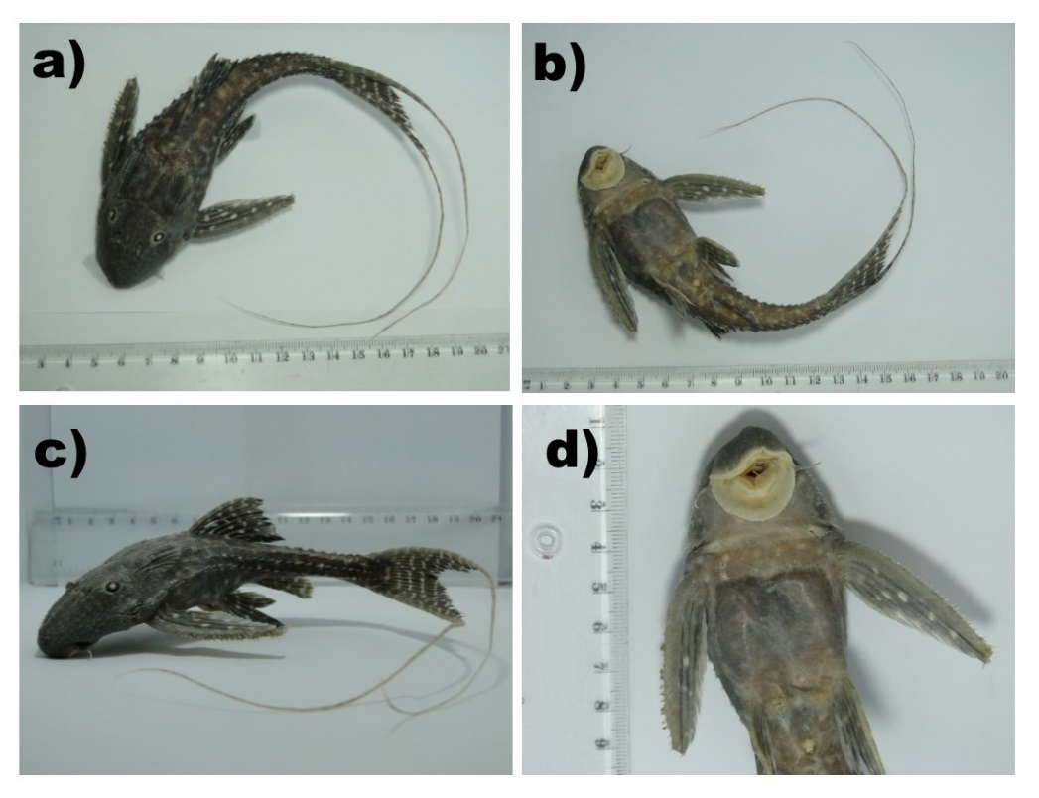

**FIGURA 3.** Ejemplar identificado como *Acanthicus hystrix* colectado en la comunidad de Yana Yacu en el año 2021: a) Vista dorsal del ejemplar juvenil; b) Vista ventral del ejemplar juvenil; c) Vista lateral del ejemplar juvenil; d) Detalle de la boca (nótese en el ejemplar, la ausencia de la aleta adiposa y la presencia de largos filamentos en su aleta caudal).

Estos tres ejemplares serían los primeros registros documentados de *Acanthicus hystrix* para el río Pinduc, en la provincia de Pastaza, y para la Amazonía del Ecuador.

**DISCUSIÓN**

Las fotografías obtenidas de los tres ejemplares encontrados en las pescas comunales hicieron posible la determinación de la especie como *Acanthicus hystrix*. En los tres ejemplares, las principales características diagnósticas detectadas fueron las siguientes: ausencia de aleta adiposa; cinco hileras de placas con odontodes; hocico pronunciado y con placas; labios grandes; barbillones maxilares; lobulo inferior de la aleta caudal más largo que el superior; filamentos caudales largos (en los dos ejemplares juveniles); tamaño corporal grande (600 mm, en el ejemplar mayor). Estos caracteres son los recomendados por Chamon (2011) y Chamon (2016) como los distintivos para esta especie, junto con su distribución, ya que es la única de las dos especies del género *Acanthicus* que ha sido reportada para algunos países de la cuenca amazónica incluyendo Brasil, Venezuela y Perú; mientras que la otra especie *A. adonis* únicamente ha sido encontrada en la cuenca baja del río Tocantins en Brasil, cerca de la desembocadura del río Amazonas en el Océano Atlántico. En la lista de los peces de aguas continentales del Perú, se reportó la presencia de *Acanthicus hystrix* para la región amazónica del país (Ortega *et al.* 2012). Un estudio reciente realizado en las cuencas de Urubamba, Yuruá, Purús y Las Piedras en un gradiente de 200 a 500 msnm en la Amazonía peruana incluyó el registro de *A. hystrix* (Craig *et al.* 2020). Dada la conectividad transfronteriza de las cuencas amazónicas entre Perú y Ecuador, la presencia de *A. hystrix* coincide con la lógica natural de su área de distribución según los escasos registros existentes en países vecinos.

Los pueblos originarios de la Amazonía ecuatoriana utilizan el barbasco *Lonchocarpus* *nicou* para la pesca al interior de sus comunidades, especialmente durante la época de verano cuando los peces están más concentrados y el caudal del agua es menor (Ortiz *et al.* 2012). De igual forma, en Perú, los colectores de peces de acuario usan la rotenona obtenida a partir de la planta del barbasco para la captura de especímenes de peces de valor ornamental como los discos, que luego son colocados en agua fresca para que se recuperen de los efectos del ictiotóxico (Moreau & Coomes 2007). Si bien, la pesca con barbasco se considera como una actividad nociva para la ictiofauna amazónica (Aguirre *et al.* 2021), en este estudio permitió la captura de una especie de pez muy críptica y rara, que por otros métodos de pesca artesanal nunca antes había sido registrada en el área de estudio.

Aunque muchos autores mencionan que solamente las carcasas o vouchers provee una evidencia testigo de la presencia de una especie en un área, los registros fotográficos son también una importante evidencia para confirmar la presencia de especies de peces muy raros y elusivos (Lipej *et al.* 2011), como lo observado con el pez kuya kuya *Acanthicus hystrix* en el río Pinduc.

La comunidad de Yana Yacu desde el año 2003 realiza actividades de gestión territorial y de capacitación a técnicos de otras comunidades kichwa de Pastaza. Dentro de estas actividades se encuentra el monitoreo del territorio y el estudio de su riqueza biológica. En el ejercicio de su rol, los técnicos comunitarios suelen registrar especies desconocidas o poco comunes mediante fotografías, y en caso de ser posible hacen colecciones *in situ* para poder catalogar a las especies desde el conocimiento kichwa y la taxonomía occidental, con la finalidad de fortalecer la ciencia local y apoyar los procesos de investigación y conservación de los territorios kichwa en Pastaza. Estas actividades concuerdan con las desplegadas por los grandes movimientos de ciencia ciudadana que se vienen llevando recientemente a cabo en toda región auspiciados por universidades y centros de investigación. La formación continua de los técnicos en cada comunidad, quienes trabajan como guardabosques realizando el monitoreo y aplicación de los planes de gestión territorial es una clara evidencia de que cada ciudadano puede generar conocimiento y acciones específicas y efectivas para la conservación de la naturaleza, desde su propia cosmovisión.

**AGRADECIMIENTOS**

A los miembros de la comunidad kichwa de Yana Yacu por facilitar el registro de esta especie *Acanthicus hystrix* a partir de las colectas casuales. En especial, agradecemos por el trabajo constante y meticuloso de los compañeros técnicos y guardabosques Mery Dahua, Jorge Dahua y Cristóbal Dahua.

**REFERENCIAS**

Aguirre W., Alvarez-Mieles G., Anaguano-Yancha F., Burgos R., Cucalón R., Escobar-Camacho S., Jácome-Negrete I., Jiménez Prado P., Laaz E., Miranda-Troya K., Navarrete-Amaya R., Nugra F., Revelo W., Rivadeneira J., Valdiviezo J., Zárate E. 2021. Conservation threats and future prospects for the freshwater fishes of Ecuador: A hotspot of Neotropical fish diversity. Journal of Fish Biology, 2021: 1-32.

Barriga R. 2012. Lista de peces de agua dulce e intermareales del Ecuador. Revista Politécnica, 30 (3): 83-119.

Chamon C. 2011. Revisão taxonŏmica y relaçŏes filogenéticas do grupo *Acanthicus* (Siluriformes, Loricariidae). Tesis de Doctorado. Universidad de São Paulo, São Paulo, Brasil, 270 p.

Chamon C. 2016. Redescription of *Acanthicus hystrix* Agassiz, 1829 (Siluriformes: Loricariidae), with comments on the systematics and distribution of the genus. Revista Zootaxa 4088 (3): 395-408. Doi: <https://doi.org/10.11646/zootaxa.4088.3.5>

Craig J., Carvalho T., Chakrabarty P., Derouen V., Ortega H., Petry P., Reis R., Tagliacollo V., Albert J. 2020. Using community phylogenetics to assess phylogenetic structure in the Fitzcarrald region of Western Amazonia. Neotropical Ichthyology 18 (2): 1-16. Doi: <https://doi.org/10.1590/1982-0224-2020-0004>

INABIO 2022. Base Nacional de Datos de Biodiversidad del Ecuador. <https://bndb.sisbioecuador.bio/bndb/taxa/index.php?taxon=Loricariinae>, consultado 10/02/2022.

Jácome I. 2005. Sumac Yacu Introducción al conocimiento de los ecosistemas acuáticos y la diversidad, ecología, aprovechamiento y conservación de los peces de los territorios quichuas de Yana Yacu, Nina Amarun y Lorocachi, Pastaza. Instituto Quichua de Biotecnología Sacha Supai, Ediciones Abya Yala, Quito, Ecuador. 104 p.

Lipej L., Furlan B., Antolovié N., Golani D., Dulěié J. 2011. The first record of fangtooth moray *Enchelycore anatina* (Lowe, 1839) in the Adriatic Sea. Journal of Applied Ichthyology, 27: 1387-1389.

Ministerio del Ambiente del Ecuador. 2013. Sistema de Clasificación de los Ecosistemas del Ecuador Continental. Subsecretaría de Patrimonio Natural. Quito, Ecuador. 232 p.

Moreau M., Coomes O. 2007. Aquarium fish exploitation in western Amazonia: conservation issues in Perú. Enviromental Conservation, 34 (1): 12-22. https://www.jstor.org/stable/44520996

Ortega H., Hidalgo M., Trevejo G., Correa E., Cortijo A., Meza V., Espino J. 2012. Lista anotada de los peces de aguas continentales del Perú: Estado actual del conocimiento, distribución, usos y aspectos de conservación. Ministerio del Ambiente, Dirección General de Diversidad Biológica – Museo de Historia Natural, UNMSM. Punto y Grafía S.A.C. Lima, Perú. 56 p.

Ortiz Muñoz P., Álvarez F., Pogo C. 2012. El conocimiento ancestral sobre la pesca, en las comunidades shuar asentadas en el corredor fluvial Zamora – Nangaritza. Revista CEDAMAZ, 2 (1): 112- 127. https://revistas.unl.edu.ec/index.php/cedamaz/article/view/112

Seidel I. 2008. Back to Nature guide to L-Catfishes. Fohrman Aquaristik AB, Graspo CZ. Sweden. 208 p.

Van der Sleen P, Albert J. 2018. Field Guide to the fishes of the Amazon, Orinoco & Guianas. Princeton University Press. New Jersey, EUA. 464 pp.